'Bom acordo’ deve ocorrer na Conferência de Paris, segundo representante de ONU sobre mudanças climáticas

Lesoto, na África (foto abaixo), sofre com problemas oriundos de mudanças climáticas
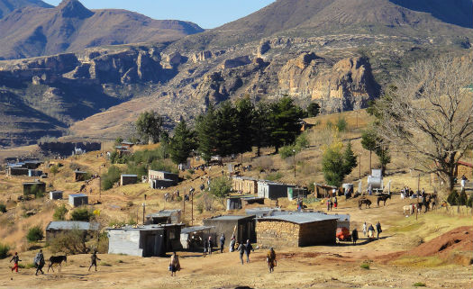
O acordo sobre alterações climáticas que líderes mundiais devem assinar em dezembro “tem que nos levar para um caminho de aquecimento global inferior a 2 graus, porque esse é o teste final de todo o pacote que será adotado em Paris”. Segundo o representante das Nações Unidas, Janos Pasztor, sobre a questão: “todos têm um papel a desempenhar” para combater a mudança climática.
“Nossa expectativa é de que haverá um bom acordo assinado” disse Pasztor em uma entrevista para o Centro de Notícias da ONU. O secretário-geral da organização, Ban Ki-moon, reuniu-se com o presidente francês, François Hollande, para discutir as últimas preparações da Conferência das Nações Unidas sobre Mudança do Clima (COP21), bem como os próximos passos para garantir um resultado ambicioso.
“Deve haver uma dimensão de solidariedade – solidariedade com aqueles que são mais vulneráveis e aqueles que são menos capazes de tomar medidas por conta própria, sem apoio financeiro e tecnológico”, disse Pasztor ao falar sobre o resultado esperado da Conferência. “Também tem de ser crível – crível em termos do que podemos medir sobre o que os países estão fazendo, mas também credível em termos do que está sendo proposto como apoio financeiro”, completou ele.
Propostas do Brasil para COP 21 serão ambiciosas, diz ministro - Organizações, no entanto, dizem que metas poderiam ser maiores
As propostas que o Brasil apresentará na 21ª Conferência das Partes (COP 21) da Convenção das Nações Unidas sobre Mudança do Clima deverão seguir o mesmo caminho dos acordos climáticos firmados entre Brasil e Estados Unidos no último mês de junho. A informação foi dada no dia 15 de julho pelo secretário de Mudanças Climáticas e Qualidade Ambiental do Ministério do Meio Ambiente, Carlos Klink.
Segundo ele, o Brasil é uma liderança internacional nas negociações sobre o clima e está trabalhando em alto nível político, com contribuições da sociedade acadêmica, civil, em todos os setores, para apresentar uma proposta robusta e inovadora na conferência, olhando pós-2020. “Nós demos, como disseram os americanos, um flash [uma mostra do que será apresentado na COP 21]. A questão de restaurar 12 milhões de hectares [de florestas] até 2030 é uma meta muito ambiciosa, é metade da área do estado de São Paulo de reflorestamento.”
De acordo com o secretário, outra meta “ambiciosa” no acordo feito entre Brasil e Estados Unidos é o compromisso de, até 2030, ter 20% da matriz elétrica desses países oriunda de fontes renováveis, sem considerar a fonte hidrelétrica. “Nós hoje somos [utilizamos] 9% [de outras fontes renováveis], nos Estados Unidos, são cerca de 7%, vão ter que alcançar 20% até 2030. É por esse caminho que estamos indo”, disse Klink sobre as propostas para a COP 21.
Ele lembrou que o Brasil já tem a Política Nacional sobre Mudança do Clima, com metas de reduzir em 38% as emissões de gases causadores do efeito estufa até 2020. “Já passamos desse limite, já reduzimos mais de 41%. Então, estamos usando esse aprendizado para apresentar uma boa contribuição [na COP 21].”
A COP 21, que será realizada em Paris, de 30 de novembro a 11 de dezembro deste ano, reunirá 196 países na construção de um novo acordo climático com metas globais de redução de gases causadores do efeito estufa e novos caminhos para o desenvolvimento sustentável.
O secretário informou que as primeiras reuniões entre representantes dos dois países estão marcadas para outubro, para a troca de aprendizagens e tecnologias.

Contraponto
Observatório do Clima e Greenpeace, entre outras organizações, no entanto, alegaram que as metas governamentais poderiam ser muito mais ambiciosas.
"Antes de imprimir, pense na sua responsabilidade e compromisso com o meio ambiente"
Imprima apenas o essencial - prefira as opções frente & verso e branco & preto –
O meio ambiente merece respeito!

